I dispositivi PLA

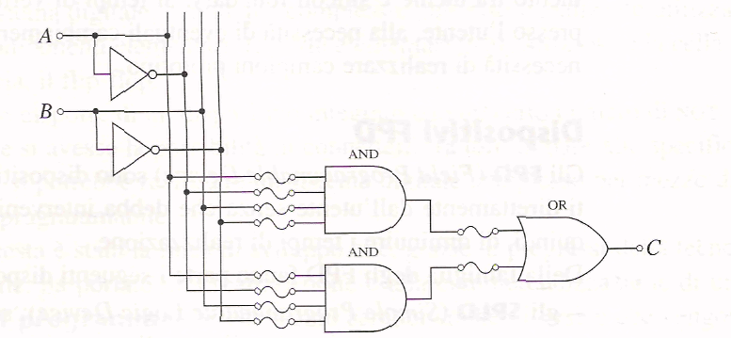
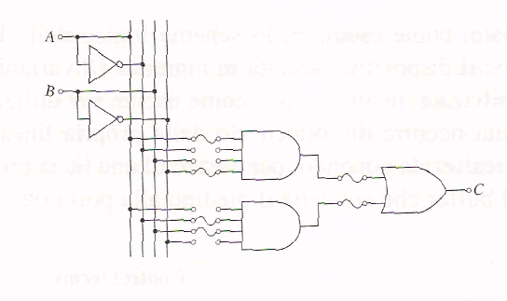
A B
I dispositivi programmabili che sono realizzati con la struttura mostrata in figura A sono detti PLA (Programtnable Logic Array); in essi è possibile programmare le connessioni sia nella matrice di ingresso sia nella matrice di uscita.

II numero delle connessioni e dei segnali presenti nelle matrici di ingresso e di uscita dei componenti reali è però tale che risulta improponibile l'uso di schemi elettrici come quello di figura; per questo motivo sì utilizza una simbologia grafica che consente dì semplificare il disegno: a ciascuna porta and viene associata una sola linea, detta linea prodotto, cui corrisponde un bus con numero di linee pari al numero delle linee di segnale presenti nella matrice di ingresso. Ciascuna linea prodotto dispone di un numero di dispositivi fusibili pari al numero dei segnali della matrice ed è in grado, quindi, di realizzare la connessione con uno qualsiasi di essi. La connessione viene indicata con il simbolo x posto in corrispondenza dell'incrocio tra il segnale e la linea prodotto: l'assenza di tale simbolo indica l'esclusione della connessione.
La stessa simbologia è utilizzata anche per le porte or che forniscono i segnali di uscita; in tal caso la linea associata a ciascuna porta or è detta linea somma.
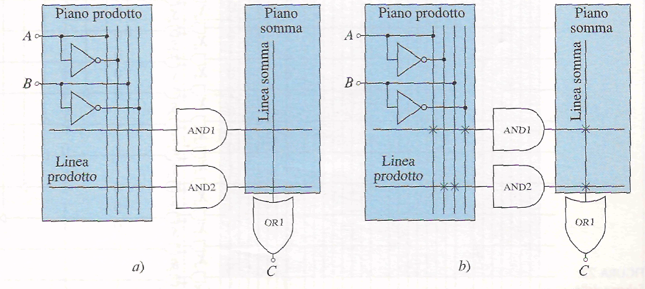
Utilizzando questa simbologia grafica, gli schemi delle figure A e B vengono rappresentati come nelle figure 2A e 2B:

Lo schema di figura 2A consente di determinare i blocchi che sono sempre presentì in un dispositivo programmabile PLA;
Lo schema di figura consente di determinare i blocchi che sono sempre presentì in un dispositivo programmabile PLA;
- una matrice di connessione tra gli ingressi e le linee prodotto, detta piano prodotto;
- gli operatori logici and;
- una matrice di connessione tra ì prodotti logici e le linee somma, detta piano somma;
- gli operatori logici or.
La struttura di una PLA è complessa a causa della necessità di due diversi piani in cui sono presenti dispositivi programmabili; la presenza dei due piani, oltre alle complicazioni di ordine tecnologico, rende il dispositivo lento. Il tempo di ritardo che esso introduce tra l'istante in cui il segnale è presente in ingresso e l'istante in cui, elaborato, è valido in uscita è maggiore rispetto a un dispositivo che utilizza logiche discrete. Il motivo risulta evidente: il segnale nella sua propagazione dall'ingresso verso l'uscita, oltre alle porte, incontra almeno altri due dispositivi, il fusibile del piano prodotto e quello del piano somma, che introducono un ulteriore ritardo nella propagazione.

